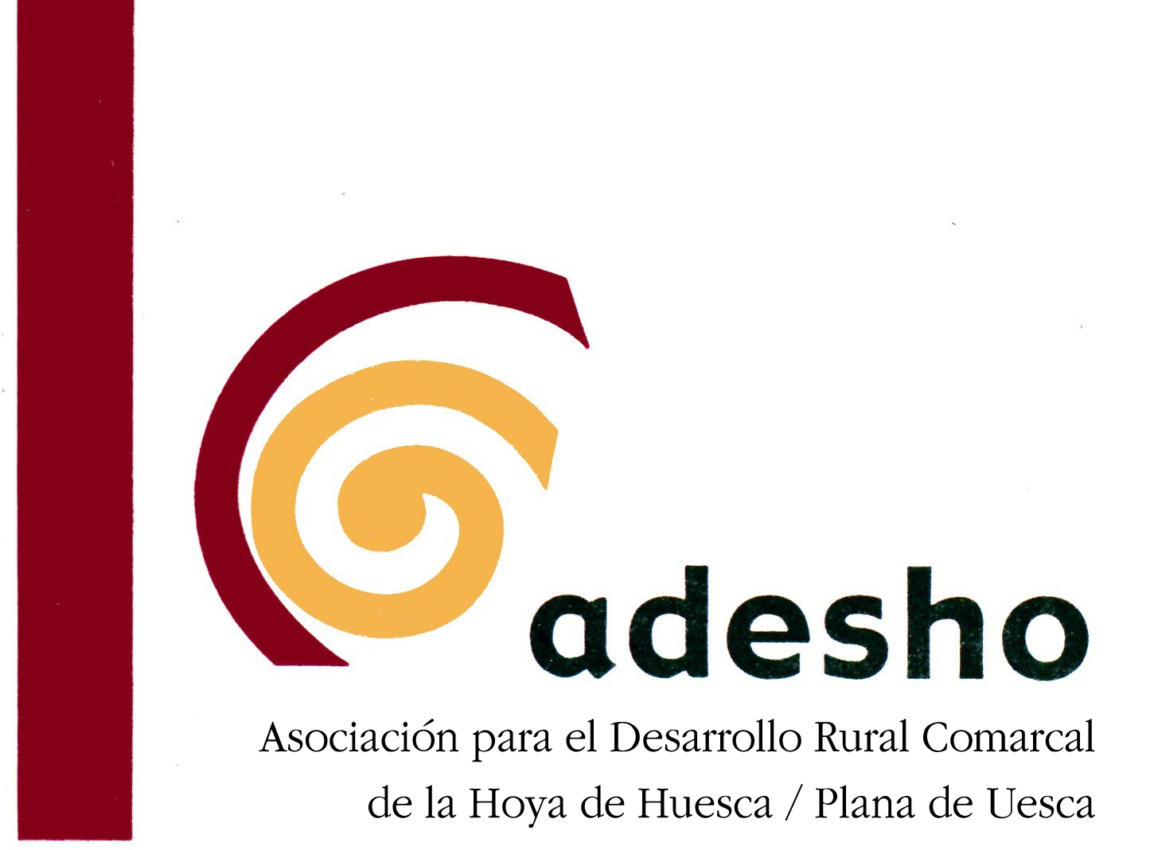
COMARCA DE LA HOYA DE HUESCA / PLANA DE UESCA
PROGRAMA DE DESARROLLO RURAL DE ARAGON 2014-2020
ESTRATEGIA DE DESARROLLO LOCAL LEADER

CONVOCATORIA AYUDAS LEADER 2020 y 2021 (Orden AGM/1614/2019, de 27 de noviembre de 2019, B.O.A. nº 241, de 12 de diciembre de 2019)
DOCUMENTACIÓN A APORTAR
PROYECTOS PRODUCTIVOS:
- Formulario de Solicitud de Ayuda (BOA nº 241,de 12/12/2019)
- Memoria Descriptiva- Explicativa (modelo de ADESHO).
- Proyecto (Visado) / Memoria valorada ó Proyecto básico.
- Facturas Proforma:
Honorarios: 1 Presupuesto Redacción de Proyecto y Dirección de obra
- Obra Civil (3 presupuestos).
- Maquinaria (3 presupuestos).
- Equipamiento (3 presupuestos).
- Otros: Web, etc (3 presupuestos)
- Estudio de Viabilidad Económica y Financiera.
(Cámara de Comercio: GRATUITO – 974 218899 - María Biarge / Basilio Méndez)
- Informe de plantilla media de trabajadores en situación de alta el último año natural. (Solicitar al INSS).
- En caso de AUTÓNOMOS: Certificación de alta en Régimen de Autónomos.
- Impuesto de Sociedades(Modelo 202) Ejercicio 2018 /2019/2020.
- Declaración de IVA (Modelo 390) Ejercicio 2018/ 2019/2020.
- Declaración de la Renta-IRPF (Modelo190).Ejercicio 2018 / 2019/2020.
- Solicitud Licencia de Obras / Licencia de Actividad.
- La licencia de obras deberá expresar el importe de la obra civil a ejecutar, que siempre deberá ser, al menos, el del Presupuesto de Ejecución Material (PEM) que figura en la memoria valorada o en el proyecto técnico. El impuesto que se devengue deberá ser el correspondiente a dicho importe.
- D.N.I. / C.I.F. empresa.
- Escrituras de constitución de la Sociedad, incluyendo modificaciones / Escritura de nombramiento de Administrador/es
- En caso de entidades / sociedades / asociaciones: acuerdo del órgano competente para formular solicitud de Ayuda Leader al Grupo ADESHO.
- Titularidad del terreno (copia de escritura de compraventa / contrato de alquiler registrado en DGA / contrato de cesión en escritura pública. En los dos últimos casos, plazo mínimo: 8 años).
- Certificado de empadronamiento, en su caso.
- Otra documentación exigida en la orden de convocatoria de Ayuda LEADER(p.ej.: en casos de inversiones destinadas a la construcción o modernización de establecimientos turísticos, se deberá aportar con la solicitud de Ayuda un Informe del órgano administrativo correspondiente que garantice que la inversión se adecua a la normativa aplicable según el tipo de establecimiento)

OTRAS CONDICIONES Y REQUISITOS
- Activos Fijos Nuevos.
- Concepto de Modernización = creación y/o mantenimiento de empleo / mantenimiento y/o mejora condiciones medioambientales / aumento productividad / creación nuevo producto ó servicio.
- Creación de Empleo.
- Certificación Parcial: 15.000 €.
- Ejecución: 12 meses desde la notificación de la Resolución de la Ayuda.
- Plazo Justificación: 1 mes desde la finalización del plazo de ejecución de la inversión, y siempre antes de los 12 meses desde la notificación de la Resolución.

- PRORROGA: NO HAY.

- AYUDAS: Hasta 30% de la inversión (sin IVA), y 40% de la inversión (sin IVA) en caso de actuaciones en materia de transformación y comercialización agroalimentaria. Máximo: 100.000 euros.

- TRAMITACIÓN: 1) Aportar documentación requerida.
2) Acta no inicio ( Ya se puede empezar la inversión).
3) Examen y aprobación, en su caso, por la Junta Directiva.
4) Resolución aprobatoria (12 meses para ejecutar la inversión desde la notificación).

La Solicitud de Ayuda y la Memoria Descriptiva-Explicativa de la inversión deberán
enviarse previamente por correo electrónico en sistema Word.

- PLAZOS PRESENTACIÓN SOLICITUDES DE AYUDA:
- 1er Tramo: 29/02/2020. - 2º Tramo:30/09/2020.
- 3er Tramo: 28/02/2021. -4º Tramo:30/09/2021.

Bolea, diciembre de 2019

Teléfonos de contacto: 669 702 215 (Fco. Javier Abadía Ciria –Gerente-)
974 272 274 (Oficina ADESHO)

e-mail: adesho@adesho.org

